公告附表——采购计划表：
标段 | 名称 | 内容 | 单位 | 数量 | 单价(预算.元) | 合计(预算.元) | 项目单位 | 采购方式 | 服务期\工期 | 资金来源 | 备注
标段4 配网技改施工（一） | 鄂旗分公司110kV乌兰镇变926新召线2台柱上开关改造工程等56项工程 | 详见工程量清单 | 项 | 1 | 2287099.00 | 2287099.00 | 鄂托克供电分公司 | 公开招标 | 2023.8.16-2025.12.31 | 配网技改
标段4 配网技改施工（一） | 110kV达镇变6916四马路线配变改造等23项工程 | 详见工程量清单 | 项 | 1 | 1072453.00 | 1072453.00 | 乌审供电分公司 | 公开招标 | 2023.8.16-2025.12.31 | 配网技改
标段4 配网技改施工（一） | 110kV敖愣补拉变911牧场线配变改造工程等31项工程 | 详见工程量清单 | 项 | 1 | 4505575.33 | 4505575.33 | 杭锦旗供电分公司 | 公开招标 | 2023.8.16-2025.12.31 | 配网技改
标段4 配网技改施工（一） | 220kV北郊变电站947伊煤路线三联分线箱改造等42项工程 | 详见工程量清单 | 项 | 1 | 8048416.00 | 8048416.00 | 东胜供电分公司 | 公开招标 | 2023.8.16-2025.12.31 | 配网技改
标段4 配网技改施工（一） | 鄂前旗分公司110kV昂素变922呼拉呼线新装3台柱上开关工程等19项工程 | 详见工程量清单 | 项 | 1 | 486909.00 | 486909.00 | 鄂前旗供电分公司 | 公开招标 | 2023.8.16-2025.12.31 | 配网技改
标段4 配网技改施工（一） | 康巴什区110kV青春山变10kV928达尔汗壕线4台柱上开关改造工程等16项工程 | 详见工程量清单 | 项 | 1 | 1167619.00 | 1167619.00 | 康巴什供电分公司 | 公开招标 | 2023.8.16-2025.12.31 | 配网技改
标段4 配网技改施工（一） | 东胜铁西分公司新建泊江海变913台什线与柴登变912漫赖线联络工程等21项工程 | 详见工程量清单 | 项 | 1 | 3706813.00 | 3706813.00 | 铁西供电分公司 | 公开招标 | 2023.8.16-2025.12.31 | 配网技改
标段4 配网技改施工（一） | 伊旗分公司110kV布尔台变913布尔台线柱上开关改造等28项工程 | 详见工程量清单 | 项 | 1 | 1748432.76 | 1748432.76 | 伊旗供电分公司 | 公开招标 | 2023.8.16-2025.12.31 | 配网技改
小计 |  |  |  |  |  | 23023317.09
标段5 配网技改施工（二） | 110kV达镇变电站911冷库线新装1台柱上开关等3项工程 | 详见工程量清单 | 项 | 1 | 45456.00 | 45456.00 | 乌审供电分公司 | 公开招标 | 2023.8.16-2025.12.31 | 配网技改
标段5 配网技改施工（二） | 110kV锡尼变K913广电I线新装1台箱变工程等24项工程 | 详见工程量清单 | 项 | 1 | 2291171.45 | 2291171.45 | 杭锦旗供电分公司 | 公开招标 | 2023.8.16-2025.12.31 | 配网技改
标段5 配网技改施工（二） | 110kV铁西变电站912工业一回线与三台基918郝家圪卜二回线线路改造等8项工程 | 详见工程量清单 | 项 | 1 | 557785.77 | 557785.77 | 东胜供电分公司 | 公开招标 | 2023.8.16-2025.12.31 | 配网技改
标段5 配网技改施工（二） | 鄂前旗分公司35kV毛盖图变911巴音什里线配变更换工程等24项工程 | 详见工程量清单 | 项 | 1 | 779250.00 | 779250.00 | 鄂前旗供电分公司 | 公开招标 | 2023.8.16-2025.12.31 | 配网技改
标段5 配网技改施工（二） | 康巴什供电分公司老旧10kV公用环网柜改造工程 | 详见工程量清单 | 项 | 1 | 355806.00 | 355806.00 | 康巴什供电分公司 | 公开招标 | 2023.8.16-2025.12.31 | 配网技改
标段5 配网技改施工（二） | 35kV霍洛变911成陵线新增1台调压器及1台无功补偿等25项工程 | 详见工程量清单 | 项 | 1 | 2041754.00 | 2041754.00 | 伊旗供电分公司 | 公开招标 | 2023.8.16-2025.12.31 | 配网技改
小计 |  |  |  |  |  | 6071223.22
标段6 配网技改施工（三） | 110kV纳林河变电站915前河线新装调压器等13项工程 | 详见工程量清单 | 项 | 1 | 1326435.00 | 1326435.00 | 乌审供电分公司 | 公开招标 | 2023.8.16-2025.12.31 | 配网技改
标段6 配网技改施工（三） | 35kV铜川变电站922汽车园区二回线柱上开关改造工程 | 详见工程量清单 | 项 | 1 | 103281.00 | 103281.00 | 东胜供电分公司 | 公开招标 | 2023.8.16-2025.12.31 | 配网技改
标段6 配网技改施工（三） | 鄂前旗分公司110kV昂素变923哈日根图线新装6台柱上开关改造等24项工程 | 详见工程量清单 | 项 | 1 | 1143188.00 | 1143188.00 | 鄂前旗供电分公司 | 公开招标 | 2023.8.16-2025.12.31 | 配网技改
标段6 配网技改施工（三） | 康巴什区110kV青春山变电站928达尔汗壕线张家湾公变改造工程等3项工程 | 详见工程量清单 | 项 | 1 | 188745.00 | 188745.00 | 康巴什供电分公司 | 公开招标 | 2023.8.16-2025.12.31 | 配网技改
标段6 配网技改施工（三） | 东胜铁西分公司35kV柴登变10kV912漫赖线柱上开关改造等16项工程 | 详见工程量清单 | 项 | 1 | 763563.56 | 763563.56 | 铁西供电分公司 | 公开招标 | 2023.8.16-2025.12.31 | 配网技改
标段6 配网技改施工（三） | 110kV空港变10kV914活沙图线柱上开关改造等29项工程 | 详见工程量清单 | 项 | 1 | 2463870.00 | 2463870.00 | 伊旗供电分公司 | 公开招标 | 2023.8.16-2025.12.31 | 配网技改
小计 |  |  |  |  |  | 5989082.56
合计 |  |  |  |  |  | 35083622.87

附件1：《投标真实性承诺书》
《投标真实性承诺书》

内蒙古电力（集团）有限责任公司鄂尔多斯供电分公司物资供应处：
我公司参与贵公司组织采购的 （项目名称），我公司承诺所提交的资料及投标文件内容是真实有效的。如有不实，则违反招标投标法“诚实信用”原则，我公司承担由此引发的所有责任。

投标人： （盖单位章）
法定代表人或其委托代理人： （签字）
地址：
电话：
年 月 日

附件2：
法定代表人身份证明
（适用于无代理人的情况）

企业（投标人）名称：
单位性质：
地 址：
成立时间： 年 月 日
经营期限：
姓名： 性别：
年龄： 职务：
系 的法定代表人。
附：法定代表人居民身份证正反面扫描件
法定代表人居民身份证 | 法定代表人居民身份证

特此证明。
法定代表人： （电子签章或线下签字/签章）
投标人： （加盖单位公章）
年 月 日

授权委托书
（适用于有委托代理人的情况）
致：招标人
___________（投标人名称），中华人民共和国合法企业，法定地址： 。
_____________（营业执照法定代表人）特授权________代表我公司全权办理____________（项目名称） （招标编号） （标段号） （标段名称）项目的投标、谈判、签约、执行等具体工作，并签署全部有关的文件、协议及合同。
我公司对被授权人签署的所有文件、协议及合同负全部责任。
在招标人或招标代理机构收到撤销本授权的通知以前，本授权书一直有效。被授权人签署的所有文件、协议和合同（在本授权书有效期内签署的）不因授权的撤销而失效。
被授权人不得转授权。
附：授权人身份证扫描件（正反面）及被授权人身份证扫描件（正反面）。

授权人身份证扫描件

授权人身份证扫描件

被授权人身份证扫描件

被授权人身份证扫描件
加盖单位公章

授权人（法定代表人）：_______________（电子签章或线下签字/签章）
被授权人：____________________________（签字）
被授权人联系方式：____________________
_____年_____月_____日

附件3：
1：国家企业信用信息公示系统查询方式
1、登录“国家企业信用信息公示系统”网站地址：http://www.gsxt.gov.cn/index.html，在查询窗口输入企业名称，点击查询。

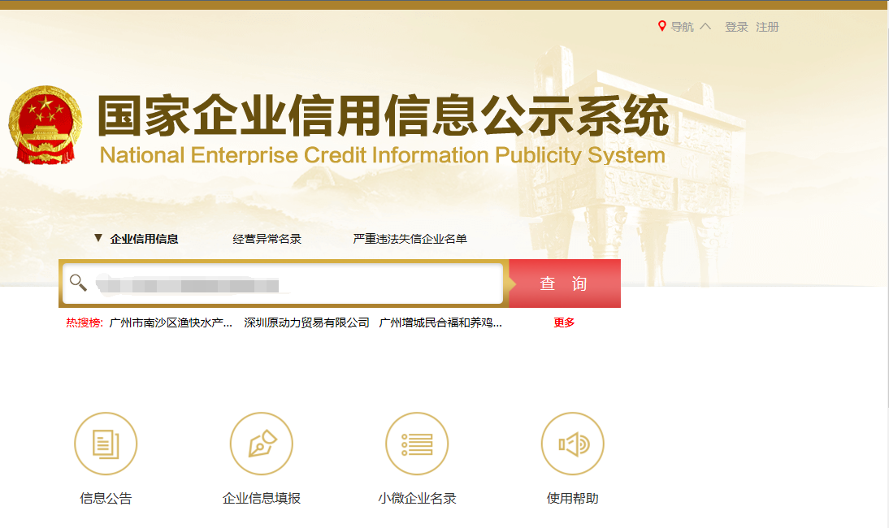
2、点击进入企业界面。
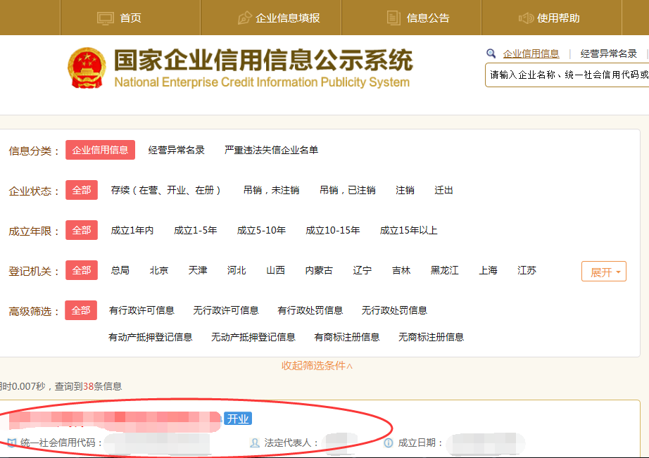

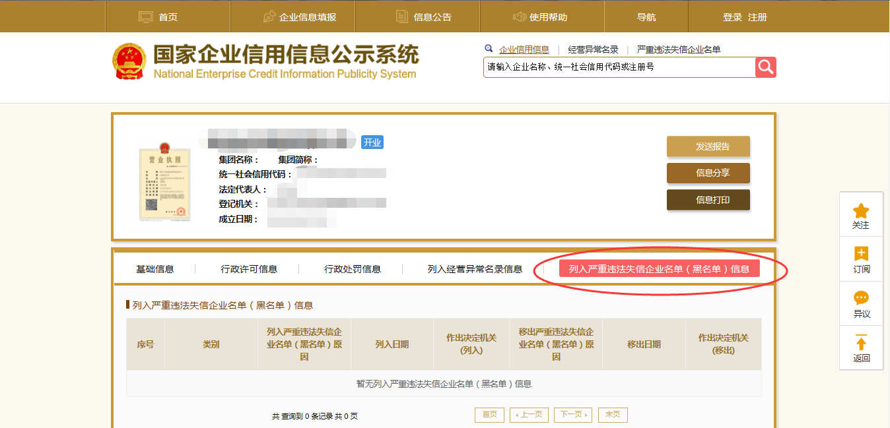
点击“列入严重违法失信企业名单（黑名单）信息”，查询后截图。

2：信用中国查询方式
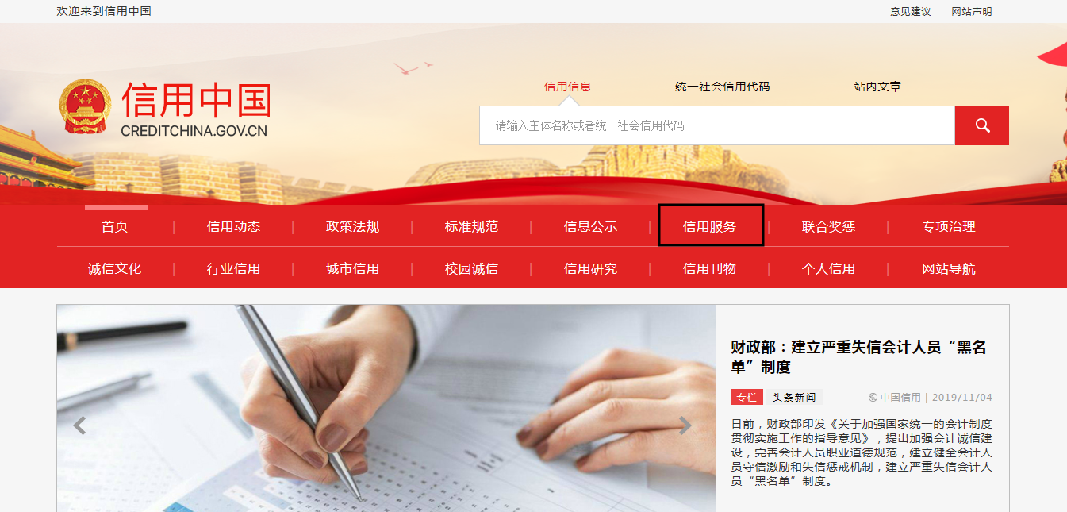
1、国家信息中心主办“信用中国”网站地址：http://www.creditchina.gov.cn打开网页后，点击“信用服务”。
2、在以下页面中点击“失信被执行人”

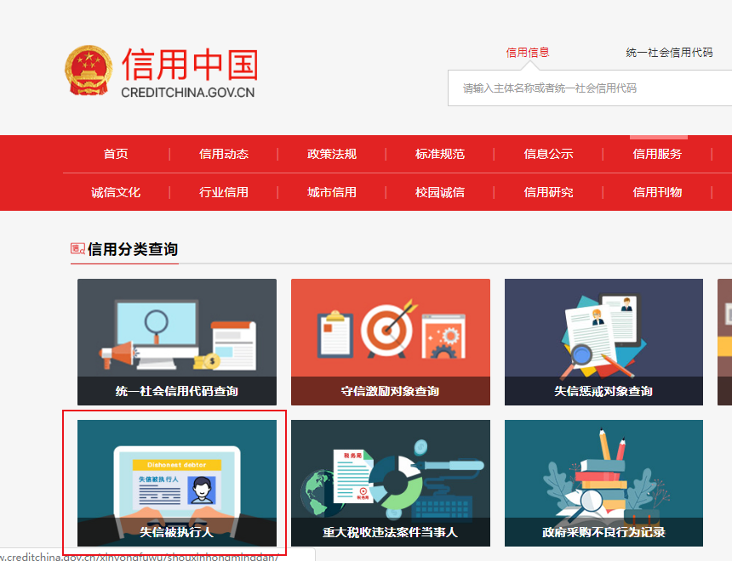

3、在弹出窗口进入链接网站，在查询窗口输入查询企业名称，将查询结果截图。
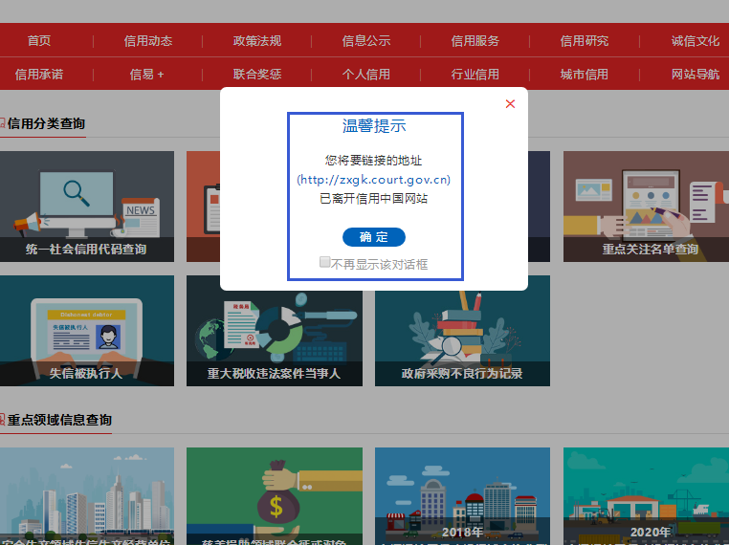

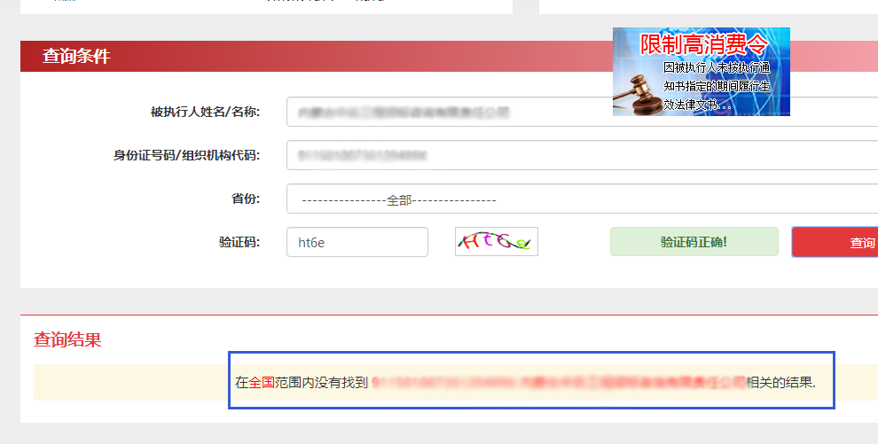
3：中国裁判文书网查询方式
1、投标人查询
（1）打开“中国裁判文书网”网站（http://wenshu.court.gov.cn/），点击高级检索；
（2）在全文检索中输入“行贿罪”，并选择“全文”；
（3）在“当事人”处输入投标人全称；
（4）在裁判日期选择近三年，点击检索；
（5）截取成功截图如下（须截取到左上角的时间）。
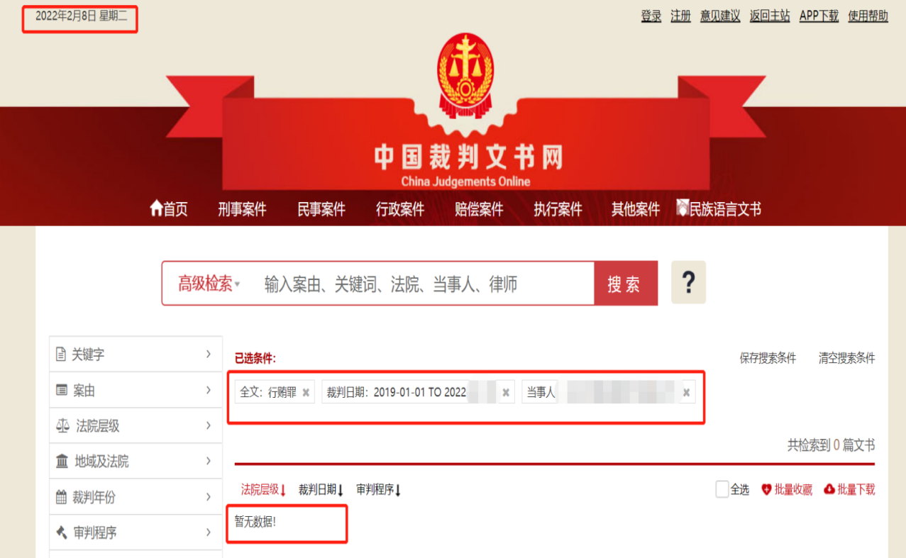
2、企业法定代表人查询
（1）打开“中国裁判文书网”网站（http://wenshu.court.gov.cn/），点击高级检索；
（2）在全文检索中输入“行贿罪”，并选择“全文”，在“当事人”处输入企业法定代表人姓名；
（3）在裁判日期选择近三年，点击检索；
（4）然后点击保存搜索条件；再次点击高级检索，在全文检索中输入投标人全称，并选择“全文”，点击检索；
（5）截取成功截图如下（须截取到左上角的时间）。